TALLINNA TEHNOLOOGIAKOLLEDŽ
Noorem tarkvaraarendaja
FUNKTSIOONIDE UURIMISE VEEBIRAKENDUSE TESTIMINE
Testimisaruanne
Õpilane: Nikita Nikiforov, M-TARpv24
Juhendaja: Marina Oleinik
Tallinn 2026
Sisukord
SISSEJUHATUS 3
1. TESTIMISE KAVANDAMINE 3
1.1. Testitav süsteem 3
1.2. Testkeskkond 3
1.3. Testimise meetodid 4
1.4. Läbimise kriteeriumid 4
2. PAIGALDAMINE JA KÄIVITAMINE 5
3. TESTJUHTUMID JA TULEMUSED 6
3.1. Andmebaas ja CRUD 6
3.2. Valideerimine ja backend 7
3.3. Kasutajaliides ja graafik 8
3.4. Matemaatiline täpsus 10
3.5. Boonusülesanne 10
4. KOODIÜLEVAATUS 11
5. VEARAPORTID 12
6. AUTOMAATTESTID 13
7. HINNANG JA SOOVITUSED 14
KOKKUVÕTE 15
KASUTATUD ALLIKAD 16

SISSEJUHATUS
Selles töös testitakse Maksim Tšernjakovi funktsioonide uurimise veebirakendust (Tsikvasvili, 2026). Testiti GitHubi repositooriumi main-haru seisu commit'iga 0b00272 (07.10.2026). Eesmärk oli kontrollida, kas rakendus vastab lähteülesandele, ja leida vead, mida autor saaks parandada.
Testiti andmebaasi ja CRUD-toiminguid, sisendi valideerimist, kasutajaliidest ja graafikut, matemaatilist täpsust ning boonusülesannet. Lisaks tehti koodiülevaatus ja kirjutati kaks ühiktesti. Turva- ja koormusteste ega ainult klaviatuuriga kasutamist ei testitud. Aruande ülesehitus järgib testimisaruande juhendit (Oleinik, 2026).

TESTIMISE KAVANDAMINE

Testitav süsteem
Rakendusse sisestatakse funktsiooni valem ning see leiab määramispiirkonna, nullkohad, tuletised, ekstreemumid, käänupunktid ja kumeruse, näitab lahenduskäiku ning joonestab graafiku. Backend on ASP.NET Core 10 Minimal API (EF Core 10, SQLite, MathNet.Symbolics, FluentValidation), frontend on React 19 (Mantine, Apache ECharts, KaTeX).

Testkeskkond
Tabel 1. Testkeskkond
Komponent | Väärtus
Operatsioonisüsteem | Windows 11 Education (kooli arvuti)
IDE | Visual Studio Code
.NET SDK / Node.js | 10.0.100 / v22.14.0
Brauserid | Mozilla Firefox, Google Chrome
Andmebaas | SQLite (funktsioonid.db)

Testimise meetodid
- Musta kasti testimine – rakendust kasutati nagu tavaline kasutaja ning REST API-le saadeti päringuid PowerShelli skriptiga.
- Piirväärtused ja ekvivalentsklassid – testiti väärtusi piiril ja sellest väljas, nt valem 200 ja 201 märki (ISTQB, 2025).
- Koodiülevaatus – loeti autori koodi (peatükk 4).
- Ühiktestimine – matemaatilisele osale kirjutati xUnit-testid (xUnit.net, s.a.).

Läbimise kriteeriumid
OK – tulemus vastab oodatule; VIGA – ei vasta; OSALINE – töötab, kuid mitte päris nii, nagu peaks.

PAIGALDAMINE JA KÄIVITAMINE
README järgi tuleb käivitada npm install ja npm run dev. npm install töötas, kuid npm run dev ei käivitunud, sest kooli arvuti grupipoliitika seda ei luba. Seetõttu käivitati backend ja frontend eraldi.
Esimene probleem tekkis juba dotnet build käsuga: fail global.json nõuab SDK versiooni 10.0.102, aga arvutis on 10.0.100 (V-01). Pärast versiooni muutmist failis töötas kõik. Migratsioonid on repositooriumis olemas ja andmebaas luuakse käivitamisel automaatselt koos näidisfunktsioonidega (joonis 1).
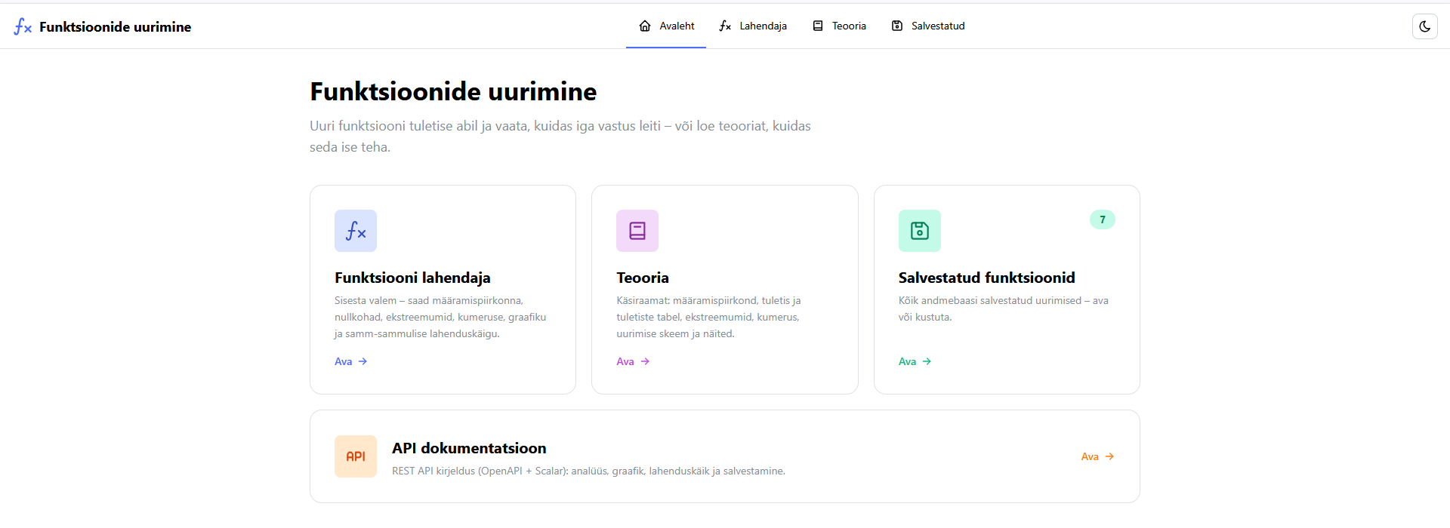
Joonis 1. Töötav rakendus

TESTJUHTUMID JA TULEMUSED
Kokku tehti 27 testjuhtumit. Probleemide juures on kuvatõmmis ja viide vearaportile (peatükk 5).

Andmebaas ja CRUD
Tabel 2. Andmebaasi ja CRUD testjuhtumid
ID | Eeltingimus | Sammud | Sisend | Oodatav tulemus | Tegelik tulemus | Staatus
TJ-01 | Töötab | 1. Sisesta valem  2. Vajuta „Salvesta“ | x^3 - 3x | Kirje salvestub | Avanes detailvaade, teade „Salvestatud“ | OK
TJ-02 | Kirje olemas | 1. Ava kirje  2. Otsi muutmise nuppu | – | Kirjet saab muuta | Muutmise nuppu ei ole | VIGA (V-02)
TJ-03 | Kirje olemas | 1. Vajuta prügikasti  2. Kinnita | – | Küsitakse kinnitust, kirje kustub | Kinnitusaken ja teade „Kustutatud“ | OK
TJ-04 | Töötab | 1. Ava olematu kirje | /funktsioon/999999 | Veateade või 404 | „Funktsiooni ei leitud.“ | OK
TJ-05 | Kirjed olemas | 1. Taaskäivita server  2. Ava nimekiri | – | Kirjed säilivad | Kirjed olid alles | OK
Salvestamine, kustutamine ja andmete säilimine töötavad. API-s on muutmine (PUT) olemas, aga kasutajaliideses ei saa kirjet muuta (joonis 2).
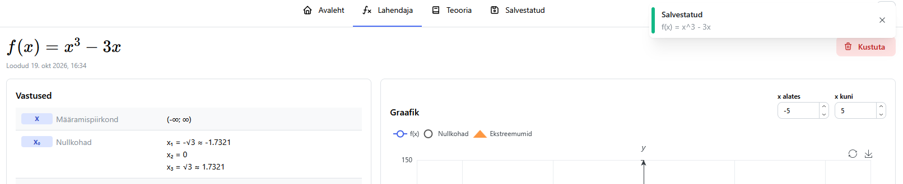
Joonis 2. Detailvaates on ainult nupp „Kustuta“, muutmise ja tagasi-nuppu ei ole (V-02, V-04)

Valideerimine ja backend
Tabel 3. Valideerimise testjuhtumid
ID | Eeltingimus | Sammud | Sisend | Oodatav tulemus | Tegelik tulemus | Staatus
TJ-06 | Server töötab | 1. Saada valem | (tühi); 5 tühikut | Veateade | „Sisesta funktsiooni valem.“ | OK
TJ-07 | Server töötab | 1. Saada valem | 200; 201; 1000 märki | 200 lubatud, pikemad mitte | 201 ja 1000: „Valem võib olla kuni 200 märki pikk.“ | OK
TJ-08 | Server töötab | 1. Saada valem  2. Salvesta | <script>alert(1)</script> | Ei salvestata | „Tundmatu märk '<'“, ei salvestatud | OK
TJ-09 | Töötab | 1. Sisesta vigane valem | x^^2; sin(x; 3*; x + | Arusaadav eestikeelne teade | Teade koos vea positsiooniga (joonis 3) | OK
TJ-10 | Server töötab | 1. Saada vahemik | [5; 1] | Üks veateade | Kaks teadet korraga | OSALINE (V-09)
Valideerimine töötab hästi: kõik vigased sisendid lükati tagasi ja veateated on eesti keeles. Kohustuslikku välja ei ole tärniga tähistatud (joonis 3).
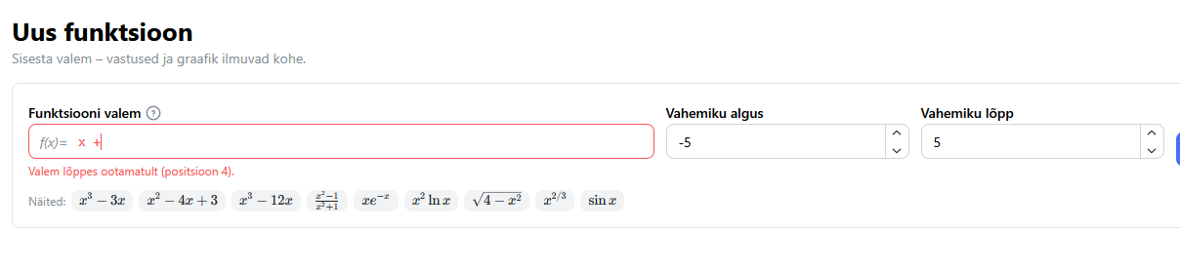
Joonis 3. Veateade pooliku valemi korral; välja juures puudub kohustuslikkuse tähis (V-06)

Kasutajaliides ja graafik
Tabel 4. Kasutajaliidese ja graafiku testjuhtumid
ID | Eeltingimus | Sammud | Sisend | Oodatav tulemus | Tegelik tulemus | Staatus
TJ-11 | Töötab | 1. Sisesta vigane valem | x + | Tekst jääb alles, teade välja juures | Nii oligi | OK
TJ-12 | Töötab | 1. Sisesta valem  2. Vajuta Enter | x^3 - 3x | Vorm saadetakse | Kirje salvestati | OK
TJ-13 | Töötab | 1. Topeltklõps „Salvesta“ | 0 | Salvestub üks kirje | Tekkis mitu ühesugust kirjet | VIGA (V-03)
TJ-14 | Töötab | 1. Ava kõik lehed menüüst | – | Kõik lehed avanevad | Kõik avanesid, vahekaartide pealkirjad erinevad | OK
TJ-15 | Kirjed olemas | 1. Otsi valemit | zzz | Selgitav tekst | „Ühtegi valemit ei leitud.“ | OK
TJ-16 | Server peatatud | 1. Sisesta valem | x^2 - 1 | Arusaadav teade | „Serveri viga (502).“ | OSALINE (V-08)
TJ-17 | Töötab | 1. Sisesta valem  2. Ava lahenduskäik | x^3 - 3x | f′(x) eristatav, legend olemas | f′(x) katkendjoonega, legend olemas | OK
TJ-18 | Töötab | 1. Sisesta katkev funktsioon | 1/x; tan(x) | Vale vertikaalset joont ei ole | Asümptoodid tähistatud, vale joont ei ole | OK
TJ-19 | Töötab | 1. Sisesta valem | x^5 | Graafik loetav | Loetav, kuid arvud kujul „4,000“ | OSALINE (V-05)
TJ-20 | Töötab | 1. F12 → seadme režiim | 360 px Firefox, 400 px Chrome | Sisu mahub ekraanile | Mahub, kuid vahemiku tähis murdub | OSALINE (V-07)
Graafik töötab väga hästi: tuletis on katkendjoonega, legend on olemas ja katkevate funktsioonide asümptoodid on õigesti tähistatud (joonis 4). Lehte sai suurendada 200%-ni ja see töötas nii Firefoxis kui ka Chrome'is.
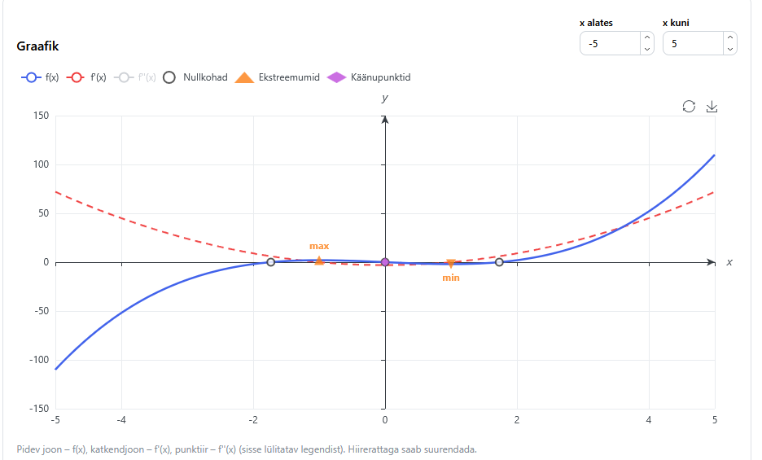
Joonis 4. Graafik koos tuletisega (TJ-17)
Probleeme leiti vähe. Kõige olulisem on see, et topeltklõps nupul „Salvesta“ loob mitu ühesugust kirjet (joonis 5). Väiksemad probleemid on joonistel 6–8.
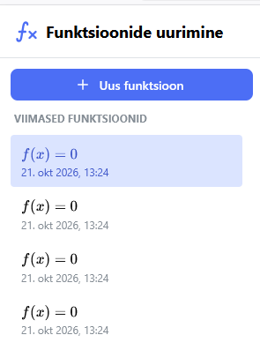
Joonis 5. Topeltklõpsu järel tekkinud ühesugused kirjed (V-03)
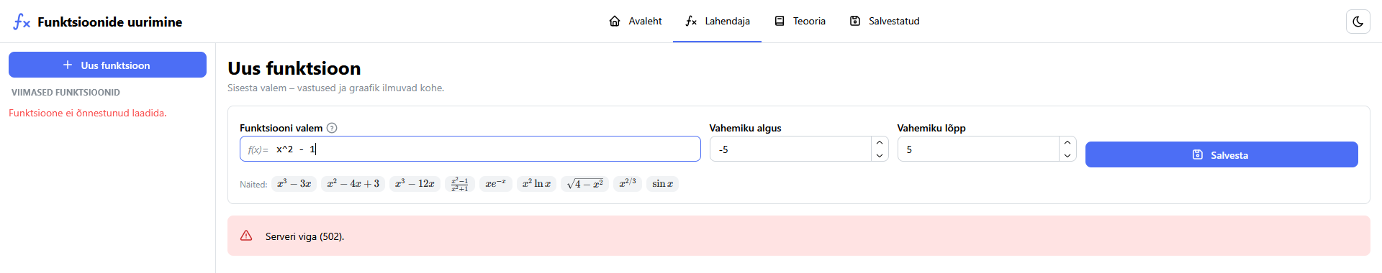
Joonis 6. Serveri vea korral tehniline teade (V-08)
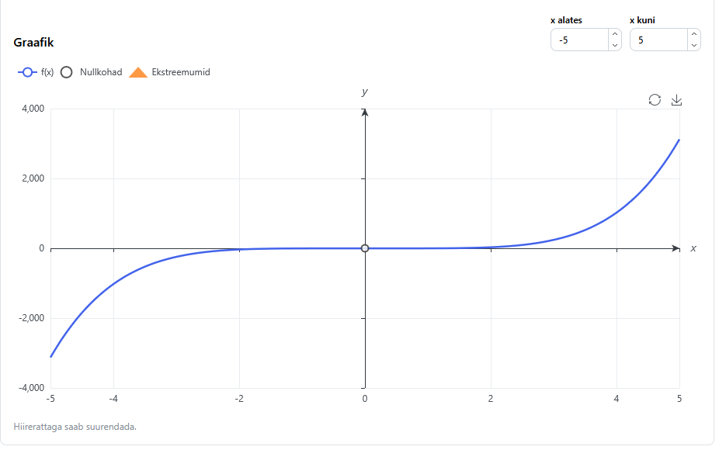
Joonis 7. Funktsiooni x⁵ graafikul on arvud ingliskeelses vormingus „4,000“ (V-05)
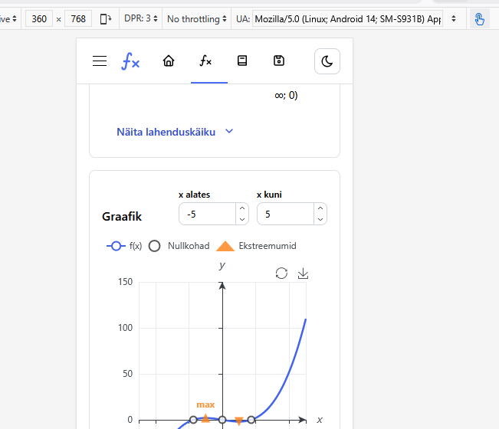
Joonis 8. Kitsal ekraanil murdub vahemiku tähis „(-∞; 0)“ kahele reale (V-07)

Matemaatiline täpsus
Oodatavad tulemused arvutati käsitsi ja neid võrreldi rakenduse tulemustega.
Tabel 5. Matemaatilise täpsuse testjuhtumid
ID | Eeltingimus | Sammud | Sisend | Oodatav tulemus | Tegelik tulemus | Staatus
TJ-21 | Server töötab | 1. Analüüsi valem | x² − 4x + 3 | f′ = 2x − 4; x = 1; 3; min (2; −1) | Sama | OK
TJ-22 | Server töötab | 1. Analüüsi valem | x³ − 3x | f′ = 3x² − 3; x = 0; ±√3; max (−1; 2); min (1; −2) | Sama | OK
TJ-23 | Server töötab | 1. Analüüsi valem | x³ − 12x | f′ = 3x² − 12; x = 0; ±2√3; max (−2; 16); min (2; −16) | Sama | OK
TJ-24 | Server töötab | 1. Analüüsi valem | (x² − 4)/(x² − 1) | x ≠ ±1; x = ±2; min (0; 4) | Sama | OK
Kõik tulemused olid õiged.

Boonusülesanne
Tabel 6. Boonusülesande testjuhtumid
ID | Eeltingimus | Sammud | Sisend | Oodatav tulemus | Tegelik tulemus | Staatus
TJ-25 | Server töötab | 1. Küsi graafiku väärtusi | sin(x), x = 0,5; 1 | 0,4794; 0,8415 | 0.4794255386; 0.8414709848 | OK
TJ-26 | Server töötab | 1. Küsi graafiku väärtusi | 1/x, x = 0 | Väärtust ei ole | null, asümptoot x = 0 | OK
TJ-27 | Server töötab | 1. Küsi graafikut vigase valemiga | x^^2 | Veateade | „Ootamatu '^' (positsioon 3).“ | OK
Boonusülesanne on tehtud ja töötab: suvalise valemi väärtused on õiged ning nulliga jagamine ja vigane valem on õigesti käsitletud.

KOODIÜLEVAATUS
- DbContext on registreeritud failis Program.cs (read 14–15) ja ühendusstring on failis appsettings.json.
- Migratsioonid on olemas (Andmed/Migratsioonid/20260930103505_Algne.cs) ja rakendatakse käivitamisel automaatselt (Program.cs, rida 32).
- Nimed on eestikeelsed (FunktsiooniUurimine, Valem, Tuletis), kuid väljas LuodudAeg on kirjaviga (V-10).
- Asünkroonsus – kasutatakse ToListAsync, FirstOrDefaultAsync ja SaveChangesAsync (Otspunktid/FunktsioonidOtspunktid.cs).
- Valideerimine toimub serveris FluentValidationiga (Valideerimine/Validaatorid.cs), seega vigast valemit ei saa salvestada ka otse API kaudu.
- Loetavus on hea: kood on jaotatud kaustadesse, kommentaarid on eesti keeles ja matemaatika on eraldi klassis FunktsiooniAnaluusija. Autoril on 82 automaattesti, mis kõik läbisid.

VEARAPORTID
Tabel 7. Vearaportid
Vea ID | Seotud TJ | Kirjeldus | Taasesitamise sammud | Oodatav / tegelik | Tõsidus | Tõend
V-01 | Ptk 2 | Projekt ei käivitu SDK 10.0.100-ga | 1. dotnet build | Ehitamine õnnestub / „Requested SDK version: 10.0.102“ | Keskmine | Ptk 2
V-02 | TJ-02 | Kirjet ei saa kasutajaliideses muuta | 1. Ava kirje  2. Otsi muutmise nuppu | Kirje muutmine / nuppu ei ole | Keskmine | Joonis 2
V-03 | TJ-13 | Topeltklõps loob topeltkirjed | 1. Sisesta valem  2. Topeltklõps „Salvesta“ | Üks kirje / mitu kirjet | Keskmine | Joonis 5
V-04 | – | Detailvaatest ei saa tagasi nimekirja | 1. Ava kirje | Link „Tagasi“ / ainult menüü | Madal | Joonis 2
V-05 | TJ-19 | Arvud ingliskeelses vormingus | 1. Sisesta x^5 | 4 000; −1,7321 / 4,000; -1.7321 | Madal | Joonis 7
V-06 | – | Kohustuslik väli tähistamata | 1. Ava „Lahendaja“ | Tähis * / puudub | Madal | Joonis 3
V-07 | TJ-20 | Kitsal ekraanil murdub vahemiku tähis | 1. F12 → 360 px | Ühel real / kahel real | Madal | Joonis 8
V-08 | TJ-16 | Serveri vea korral tehniline teade | 1. Peata server  2. Sisesta valem | „Server ei vasta“ / „Serveri viga (502)“ | Madal | Joonis 6
V-09 | TJ-10 | Vahemiku vea korral kaks teadet | 1. Saada vahemik [5; 1] | Üks teade / kaks teadet | Madal | –
V-10 | Ptk 4 | Välja nimes kirjaviga | 1. Ava Mudelid/FunktsiooniUurimine.cs, rida 15 | LoodudAeg / LuodudAeg | Madal | Ptk 4
Kokku leiti 10 viga: kolm keskmist ja seitse madalat. Kriitilisi vigu ei leitud.

AUTOMAATTESTID
Matemaatilisele osale kirjutati eraldi projektis FunktsioonideUurimine.TestijaTestid kaks xUnit-testi. Esimene test kontrollib juhendi kolme kontrollfunktsiooni tuletist ja ekstreemumeid (joonis 9), teine funktsiooni (x² − 4)/(x² − 1) määramispiirkonda, nullkohti ja miinimumi.
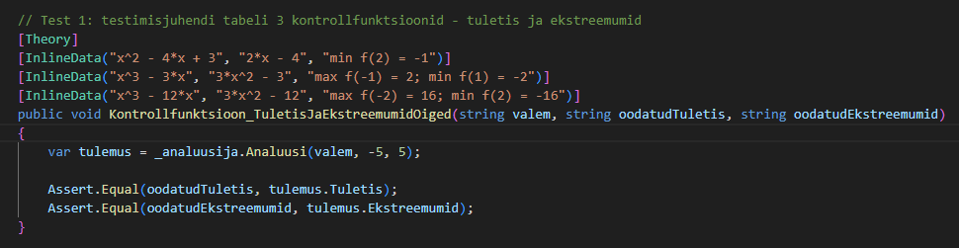
Joonis 9. Ühiktest kontrollfunktsioonidele
Kõik 4 testijuhtumit läbisid (joonis 10).
Joonis 10. Ühiktestide tulemus

HINNANG JA SOOVITUSED
Tabel 8. Testitava töö hinnang
Kriteerium | Maks. p | Hinnang | Põhjendus (viide TJ / V)
EF Core ja andmebaas | 30 | 25 | CRUD ja andmete säilimine töötavad (TJ-01, TJ-03–TJ-05); muutmine puudub (V-02), topeltkirjed (V-03)
Backend ja valideerimine | 25 | 24 | Kõik vigased sisendid lükati tagasi (TJ-06–TJ-09); kaks teadet korraga (V-09)
Graafik ja kasutajaliides | 30 | 26 | Graafik ja tuletis töötavad hästi (TJ-17, TJ-18); väiksemad puudused (V-04–V-08)
Matemaatiline täpsus | 15 | 15 | Kõik tulemused õiged (TJ-21–TJ-24)
Boonusülesanne | +15 | +15 | Töötab (TJ-25–TJ-27)
KOKKU | 100 (+15) | 90 (+15)
Parandusettepanekud:
- lisada detailvaatesse nupp „Muuda“ (V-02);
- keelata nupp „Salvesta“, kuni salvestamine käib, et ei tekiks topeltkirjeid (V-03);
- muuta global.json failis SDK versioon 10.0.100 peale või kirjutada nõue README-sse (V-01);
- kasutada eesti numbrivormingut (V-05) ja lisada detailvaatesse link tagasi nimekirja (V-04).

KOKKUVÕTE
Testimise eesmärk sai täidetud. Tehti 27 testjuhtumit: 21 OK, 4 OSALINE ja 2 VIGA. Lisaks läbisid kõik autori 82 automaattesti ja testija 4 ühiktesti. Leiti 10 viga, millest kolm on keskmise ja seitse madala tõsidusega.
Rakendus on hästi tehtud: matemaatika on õige, valideerimine töötab ja graafik on selge. Suurimad puudused on muutmisvõimaluse puudumine ja topeltkirjed. Hinnang on 90 punkti ja 15 boonuspunkti. Testimise käigus õppis autor koostama testjuhtumeid ja vearaporteid ning kirjutama teise inimese koodile ühikteste.

KASUTATUD ALLIKAD
ISTQB. (2025). Boundary value analysis. Allikas: https://istqb.org/wp-content/uploads/2025/10/Boundary-Value-Analysis-whitepaper.pdf
Oleinik, M. (2026). Vastastikuse testimise aruanne: juhend õpilasele. Tallinn: Tallinna Tehnoloogiakolledž.
Tsikvasvili, M. (2026). FunktsioonideUurimine. Allikas: GitHub: https://github.com/maksimts-kool/FunktsioonideUurimine
xUnit.net. (kuupäev puudub). xUnit.net documentation. Allikas: xUnit.net: https://xunit.net/

